Дата: 31.01.22

Клас: 3 – Б

Предмет: літературне читання

Вчитель: Лисенко О. Б.

Тема: **Сила духу головного героя. Сашко Дерманський «Білячок»**

**Мета**: продовжувати знайомити учнів з творами українських письменників; удосконалювати навички правильного виразного читання; розвивати зв’язне мовлення, уяву, фантазію учнів, збагачувати словниковий запас, розширювати світогляд учнів, виховувати любов до природи, рідного слова.

**Хід уроку**

**Користуйтеся презентацією під час опрацювання даної теми уроку.**

**1. Організаційний момент.**

***Приготуйте, будь ласка, все, що потрібно для уроку: підручник, зошит, ручку, олівці.***

***Старанно працюйте. Не забувайте робити хвилинки відпочинку та релаксації під час уроку.***

**2. Актуалізація опорних знань**

**1) Перегляньте відео «Спіріт. Душа прерій» за посиланням:**

[**https://www.youtube.com/watch?v=yHQhRQGnKy4**](https://www.youtube.com/watch?v=yHQhRQGnKy4)

**2) Бесіда за сюжетом відео.**



3) Що таке «краса». Проблемне питання.

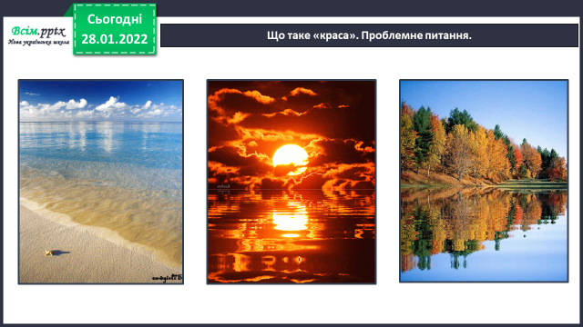

**Перегляньте відео за посиланням:**

[**https://www.youtube.com/watch?v=jdBp9AipS8w**](https://www.youtube.com/watch?v=jdBp9AipS8w)

**3. Повідомлення теми уроку.**



**4. Вивчення нового матеріалу.**

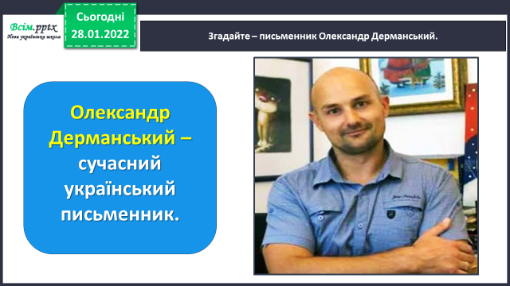***1) Згадайте – письменник Олександр Дерманський.***

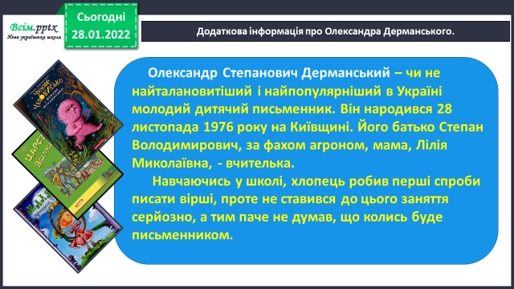

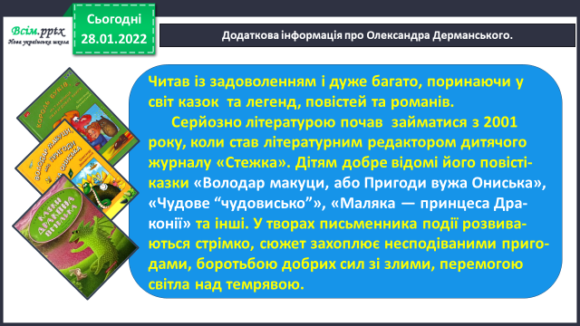

***2) Робота над І частиною твору Олександра Дерманського «Білячок» ст. 98 - 99.***

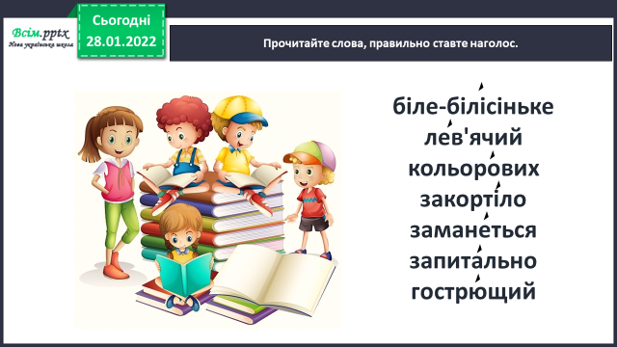***3) Прочитайте слова, правильно ставте наголос.***

**5. Закріплення вивченого.**

***1) Бесіда за змістом тексту з елементами вибіркового читання.***

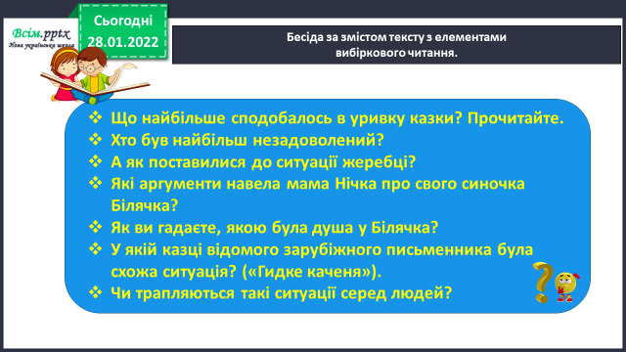

**6. Підсумок.**

***1) Вправа «Відкритий мікрофон».***

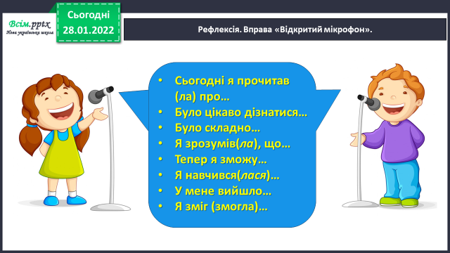

**2) Домашнє завдання.**

**Підручник с.98-99.**

**Прочитайте першу частину твору «Білячок».**

**Оберіть епізод для переказу.**